***Sažetak***

U ovoj vježbi fokusirat ćemo se na korisničko sučelje. U prošloj smo vježbi ostvarili dohvat podataka iz baze podataka i web sevisa te ispis naziva popusta na ekran mobitela. Zato ćemo u ovoj vježbi podatke prikazati na pregledan način. Omogućit ćemo prikaz dućana, a na odabir pojedinog dućana prikazat će se svi njegovi popusti.

Zadnja verzija aplikacije: Commit: [[31b8273779a2e37e055a7209f7b19862e8c6c625](https://github.com/AIR-FOI-HR/AIR1908-Xamarin/commit/31b8273779a2e37e055a7209f7b19862e8c6c625)]

***Što radimo?***

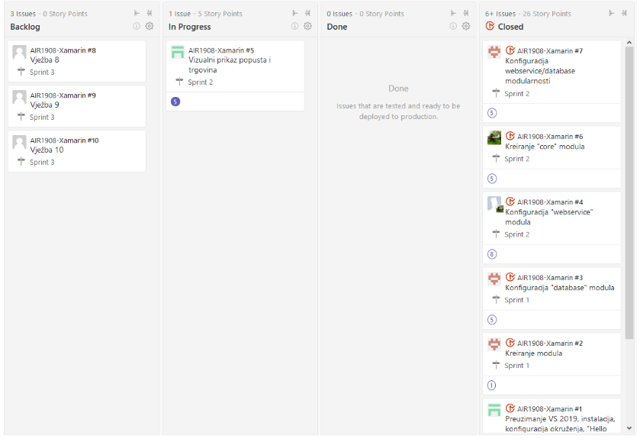

Za početak, instalirat ćemo nekoliko biblioteka koje će nam biti potrebne za prikaz podataka. Desni klik na DiscountLocator19 > Manage NuGet Packages… U tražilicu upišemo RecyclerView. Potrebne su nam sljedeće dvije biblioteke.

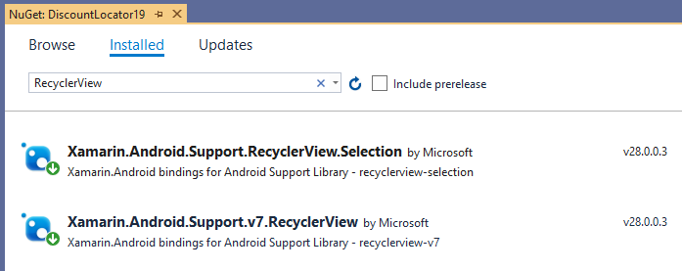

Zatim ćemo u tražilicu upisati CardView. Odabrat ćemo sljedeću biblioteku.

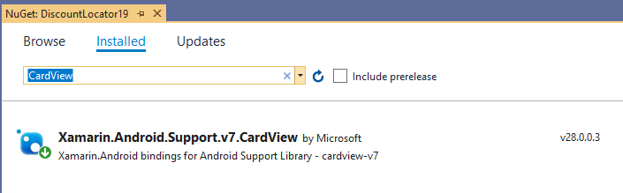

Još nam je potrebna jedna biblioteka koja se ne nalazi u NuGet Package Manager-u. Zove se XamDroid.ExpandableRecyclerView[1], a možemo ju pronaći na sljedećoj adresi:

<https://github.com/frankcalise/XamDroid.ExpandableRecyclerView/tree/master/Library/XamDroid.ExpandableRecyclerView>.

To je biblioteka koja omogućuje implementaciju proširenog RecyclerView *widget-a*. Pomoću nje napravit ćemo RecyclerView koji se sastoji od roditelja i djeteta.

Potrebno je klonirati git projekt i smjestiti ga lokalno na svoje računalo. Nakon toga moramo ga dodati našem projektu kako bismo mogli koristiti metode ove biblioteke. Klonirani projekt izgleda ovako:

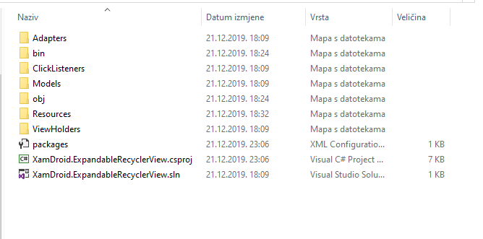

Da bismo ubacili ovaj projekt u naš, kliknemo desnim klikom miša na Solution 'DiscountLocator19' > Add > Existing Project… > XamDroid.ExpandableRecyclerView.csproj.

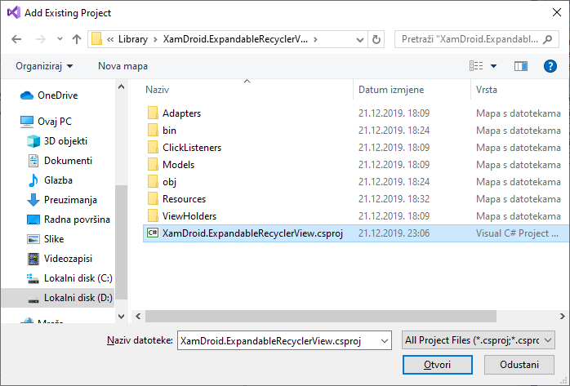

Nakon toga, naš bi projekt trebao izgledati ovako:

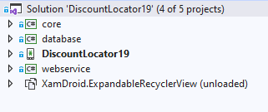

Commit: [[6fd5fdf1b9ca3c0a6fc7487c9962fbc9fccdef21](https://github.com/AIR-FOI-HR/AIR1908-Xamarin/commit/6fd5fdf1b9ca3c0a6fc7487c9962fbc9fccdef21)]

Sad ćemo kreirati novi *layout* koji će nam poslužiti kao predložak za izgled svakog dućana na ekranu. DiscountLocator19 > Resources > desni klik na layout > Add > New Item… > Android Layout > Name: store_list_item.

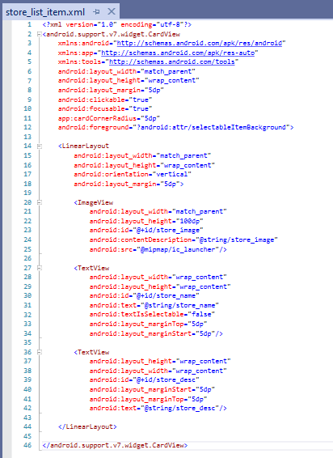

Dakle, svaki će dućan imati ovakav predložak:

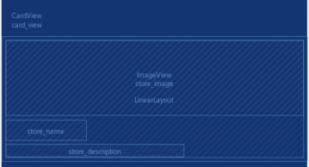

Commit: [[796e789f759b70a88bde7b39687d37c5bc7423c9](https://github.com/AIR-FOI-HR/AIR1908-Xamarin/commit/796e789f759b70a88bde7b39687d37c5bc7423c9)]

Sada ćemo kreirati novi *layout* koji će nam poslužiti kao predložak za izgled svakog popusta na ekranu. DiscountLocator19 > Resources > desni klik na layout > Add > New Item… > Android Layout > Name: discount_list_item.

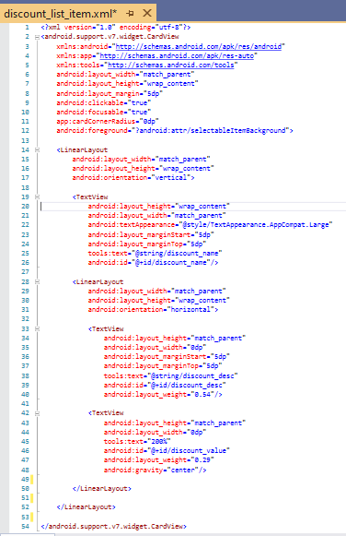

Dakle, svaki će popust imati ovakav predložak:

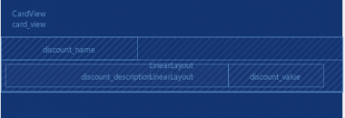

Commit: [[1142b89870281a0688e63e08b38d90a87b47e00f](https://github.com/AIR-FOI-HR/AIR1908-Xamarin/commit/1142b89870281a0688e63e08b38d90a87b47e00f)]

Sad ćemo redizajnirati activity_main.xml. Maknut ćemo listView i gumb, a dodat ćemo RecyclerView element.

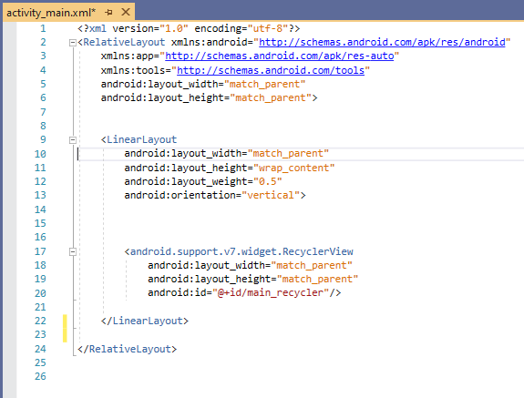

Izmjene ćemo napraviti i u MainActivity klasi. Više nam nije potrebna onButtonClick metoda jer smo gumb maknuli. Izbrisali smo nepotreban kod u loadData i onDataLoaded metodi.

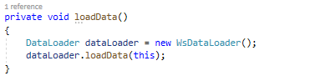

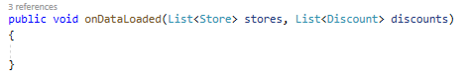

Commit: [[42ffcf1ebb7098cebea39f52ddb002edb1285594](https://github.com/AIR-FOI-HR/AIR1908-Xamarin/commit/42ffcf1ebb7098cebea39f52ddb002edb1285594)]

Sada ćemo dodati novu mapu naziva models u DiscountLocator19 modul. U nju ćemo dodati novu klasu TitleParent koja će nam služiti kao roditelj u expandable recycler view elementu. Klasa implementira IParentObject *interface* koji se nalazi u XamDroid.ExpandableRecyclerView bibioteki. Dodat ćemo listu djece koju ćemo koristiti kasnije te tri atributa (Title, Description, ImgUrl) u koje ćemo spremati naziv dućana, opis dućana i url slike dućana.

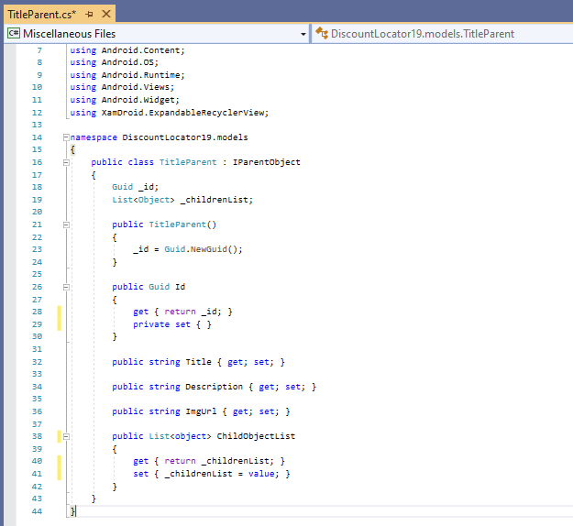

Commit: [[719f2cc22fc3fe314c4e2e63145551ce116fae18](https://github.com/AIR-FOI-HR/AIR1908-Xamarin/commit/719f2cc22fc3fe314c4e2e63145551ce116fae18)]

U mapu models dodat ćemo još jednu klasu TitleChild koja će nam služiti kao dijete u expandable recycler view elementu. Dodat ćemo tri atributa (Name, Description, Value) u koje ćemo spremati naziv, opis i iznos popusta.

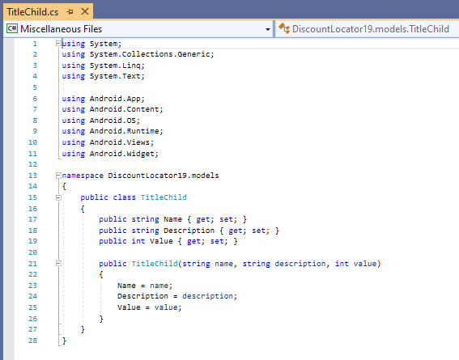

Commit: [[db0411c75cdc58de5774fb5543ecdc9eb8bf315a](https://github.com/AIR-FOI-HR/AIR1908-Xamarin/commit/db0411c75cdc58de5774fb5543ecdc9eb8bf315a)]

U istu mapu dodat ćemo još jednu pomoćnu klasu TitleCreator u kojoj ćemo dodavati nove objekte klase TitleParent. Konstruktor klase TitleCreator prima listu dućana. U novu listu roditelja spremaju se novi objekti klase TitleParent.

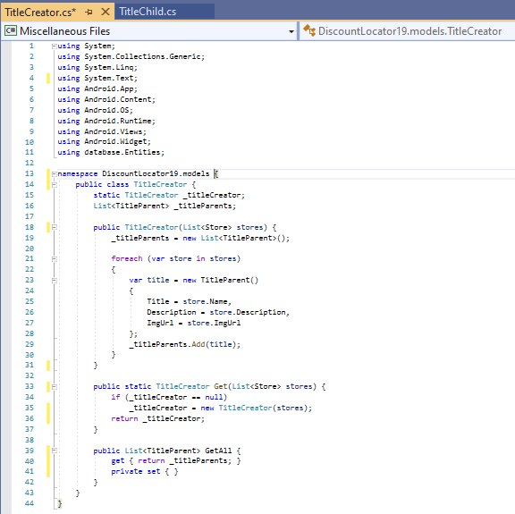

Commit: [[41ab52190e4334f3d5a60f40614adbade56a8268](https://github.com/AIR-FOI-HR/AIR1908-Xamarin/commit/41ab52190e4334f3d5a60f40614adbade56a8268)]

Sada ćemo stvoriti novu mapu u DiscountLocator19 modulu. Nazvat ćemo ju viewHolder, a nju ćemo spremiti klase koje će nam služiti za povezivanje varijabli roditelja i djece s elementima korisničkog sučelja u kojima će biti prikazane. Nakon što smo stvorili mapu viewHolder, stvorit ćemo novu klasu TitleParentViewHolder. TitleParentViewHolder klasa zapravo će renderirati elemente korisničkog sučelja u koje ćemo spremati naziv dućana, opis dućana i sliku dućana. Ona nasljeđuje ParentViewHolder klasu iz XamDroid.ExpandableRecyclerView biblioteke.

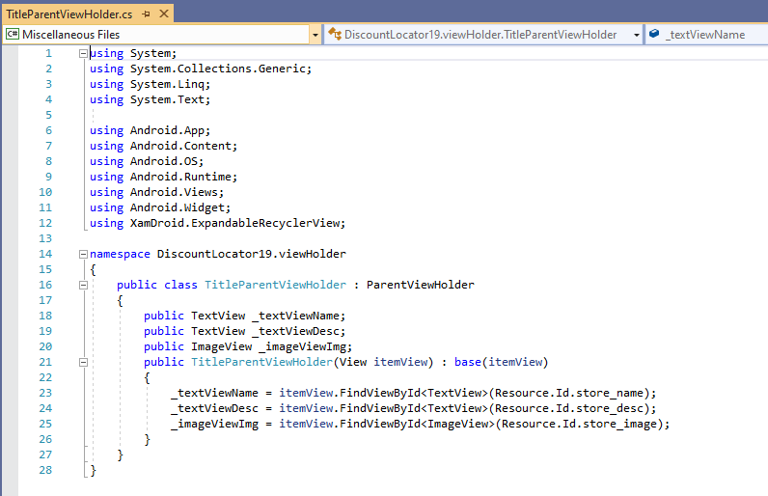

Commit: [[7bc2ab1dbeb7e6e4087e1c83d77f13c44bcf1505](https://github.com/AIR-FOI-HR/AIR1908-Xamarin/commit/7bc2ab1dbeb7e6e4087e1c83d77f13c44bcf1505)]

U istu ćemo mapu sada dodati još jednu klasu koja će renderirati elemente korisničkog sučelja u koje ćemo spremati naziv, opis i iznos popusta. Ona nasljeđuje ChildViewHolder klasu iz XamDroid.ExpandableRecyclerView biblioteke.

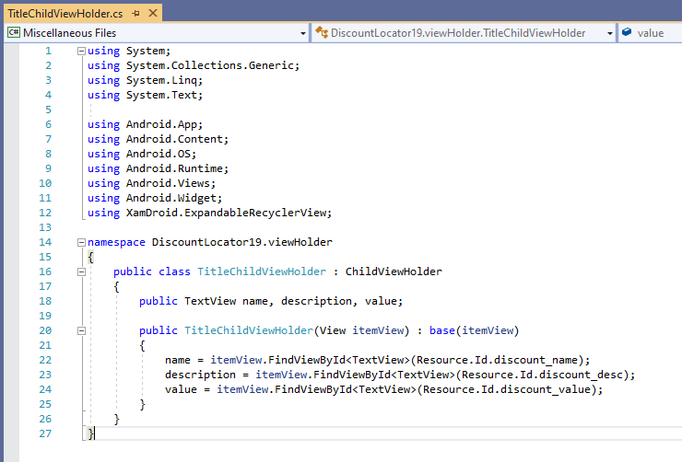

Commit: [[5372e78ade08fd1916d514227e7b793c858c13e9](https://github.com/AIR-FOI-HR/AIR1908-Xamarin/commit/5372e78ade08fd1916d514227e7b793c858c13e9)]

Sada je potrebno kreirati adapter za naš expandable recycler view element. Dodat ćemo novu mapu u DiscountLocato19 modul i nazvati je adapter. U nju ćemo dodat novu klasu MyExpandableRecyclerViewAdapter. U ovoj klasi implementirat ćemo metode koje će povezati varijable iz viewHolder klasa s ovjektima roditelja i djece u expandable recyclerview-u. Ova klasa nasljeđuje ExpandableRecyclerAdapter iz XamDroid.ExpandableRecyclerView biblioteke pa ćemo implementirati već određene metode.

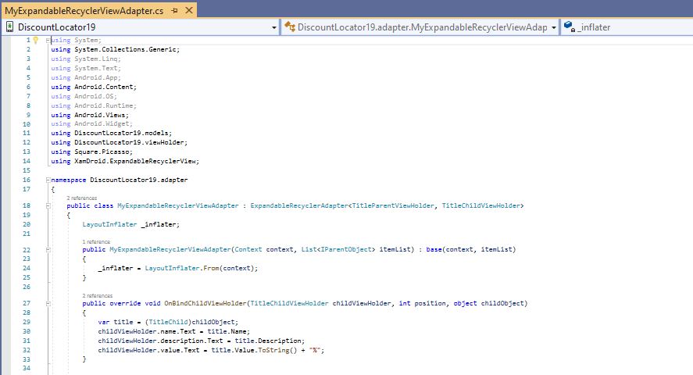

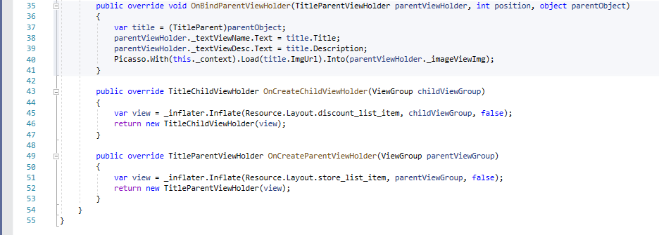

Commit: [[a209202fc4c0d4d962d889e0a85272dd67662fae](https://github.com/AIR-FOI-HR/AIR1908-Xamarin/commit/a209202fc4c0d4d962d889e0a85272dd67662fae)]

U OnBindParentViewHolder metodi koristimo novu biblioteku koju je potrebno dodati preko NuGet Package Manager-a. Zove se Picasso i služi za spremanje slike u *cache.* Desni klik na DiscountLocator19 modul > Manage NuGet Packages… > u tražilicu upišemo Picasso > odaberemo Square.Picasso > instaliramo paket.

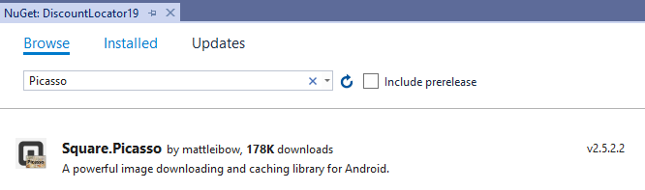

Sada ćemo se vratiti u MainActivity klasu. Stvorit ćemo novi RecyclerView objekt. U OnCreate metodu dodat ćemo LoadData metodu koja će biti zadužena za dohvat podataka.

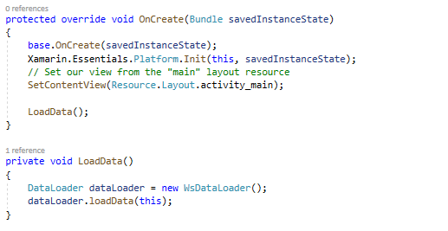

Kad se podaci dohvate, povezat ćemo naš RecyclerView objekt s pripadajućim elementom na korisničkom sučelju. Zatim ćemo stvoriti novi objekt klase MyExpandableRecyclerViewAdapter i povezati adapter s objektom RecyclerView.

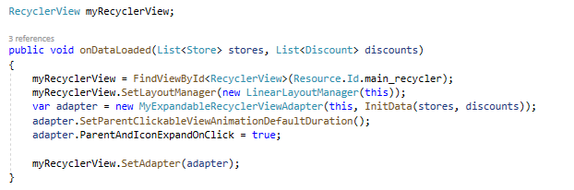

Konstruktor klase MyExpandableRecyclerViewAdapter prima dva parametra, *this* i rezultat funkcije InitData kojoj ćemo proslijediti liste dućana i popusta koje smo dobili iz baze ili web servisa.

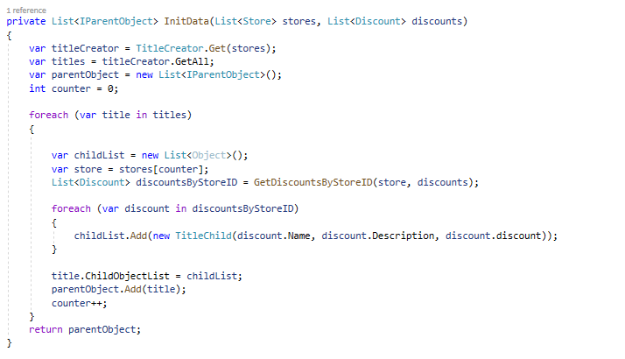

U ovoj funkciji pripremamo podatke za naš adapter. Dućani postaju roditelji i spremamo, a popusti postaju djeca. U listu titles nalaze se svi dućani koje smo dohvatili. Za svaki objekt iz liste title pronalazimo njegovu djecu (popuste) pomoću metode GetDiscountsByStoreID kojoj proslijedimo trenutni dućan i listu svih dohvaćenih popusta. Svaki popust koji pripada trenutnom dućanu sprema se u listu djece.

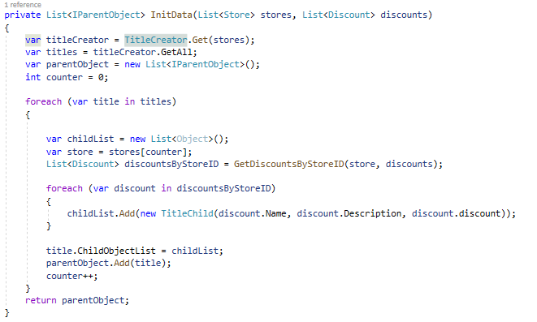

GetDiscountsByStoreID vraća listu popusta trenutnog dućana.

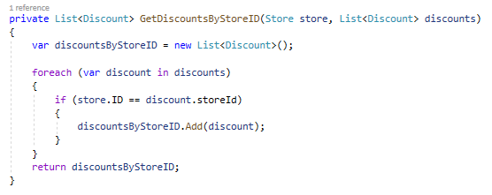

Commit: [[05864b286394157f06594ddb6173bff479cc4701](https://github.com/AIR-FOI-HR/AIR1908-Xamarin/commit/05864b286394157f06594ddb6173bff479cc4701)]

Prije demonstracije, potrebno je izbrisati nepotreban kod. Odemo u StoresHandler i DiscountsHandler klase u webservice modul i izbrišemo kod koji dohvaćene dućane i popuste sprema u bazu podataka.

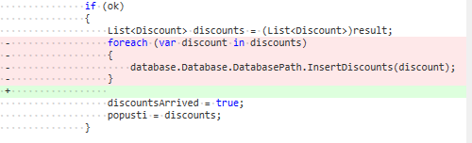

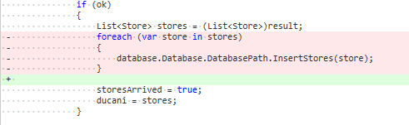

Commit: [[d43f597301264a47a5d780b0d63f0eaf032eafa1](https://github.com/AIR-FOI-HR/AIR1908-Xamarin/commit/d43f597301264a47a5d780b0d63f0eaf032eafa1)]

Prije demonstracije, potrebno je napraviti *Rebuild* cijelog projekta. Nakon pokretanja emulatora, aplikacija bi trebala izgledati ovako:

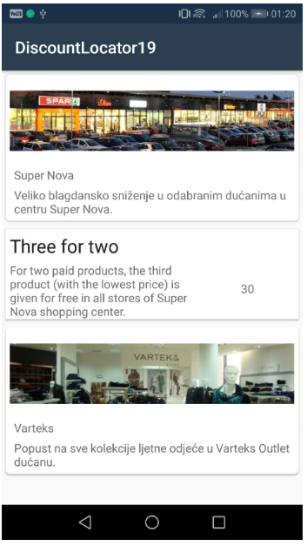

1. Video tutorial za implementaciju Expandable Recycler View widget-a pogledajte na adresi: <https://www.youtube.com/watch?v=H6JViWPiN88>